经济与管理系党支部召开十八大精神专题学习会

为深入学习贯彻党的十八大会议精神，根据学院党委工作部署以及本支部学习计划，经管系党支部于2013年1月15日在TCN316会议室召开十八大精神专题学习会。
本次学习共有25名党员出席，内容为新党章学习。支部书记先介绍了“中国共产党第十八次全国代表关于《中国共产党章程（修正案）》的决议”和习近平同志《认真学习党章，严格遵守党章》的讲话，要求全体党员同志响应党中央的号召，更好学习党章、遵守党章、贯彻党章、维护党章，加强自身的先进性和纯洁性建设。
随后，全体党员进行了主题为《严格遵守党章，认真履行党员义务，正确行使党员权利》的党课学习。支部书记先就党章的性质和作用，十八大对党章的修订背景、修订内容作了详细介绍。并结合翔实的案例对党章第一章之党员权利和义务作了详细阐述，要求党员时刻不忘记党员的身份，在工作、学习中严格要求自己，处处发挥先锋模范作用，以实际行动积极投身到学院的骨干院校建设中去。
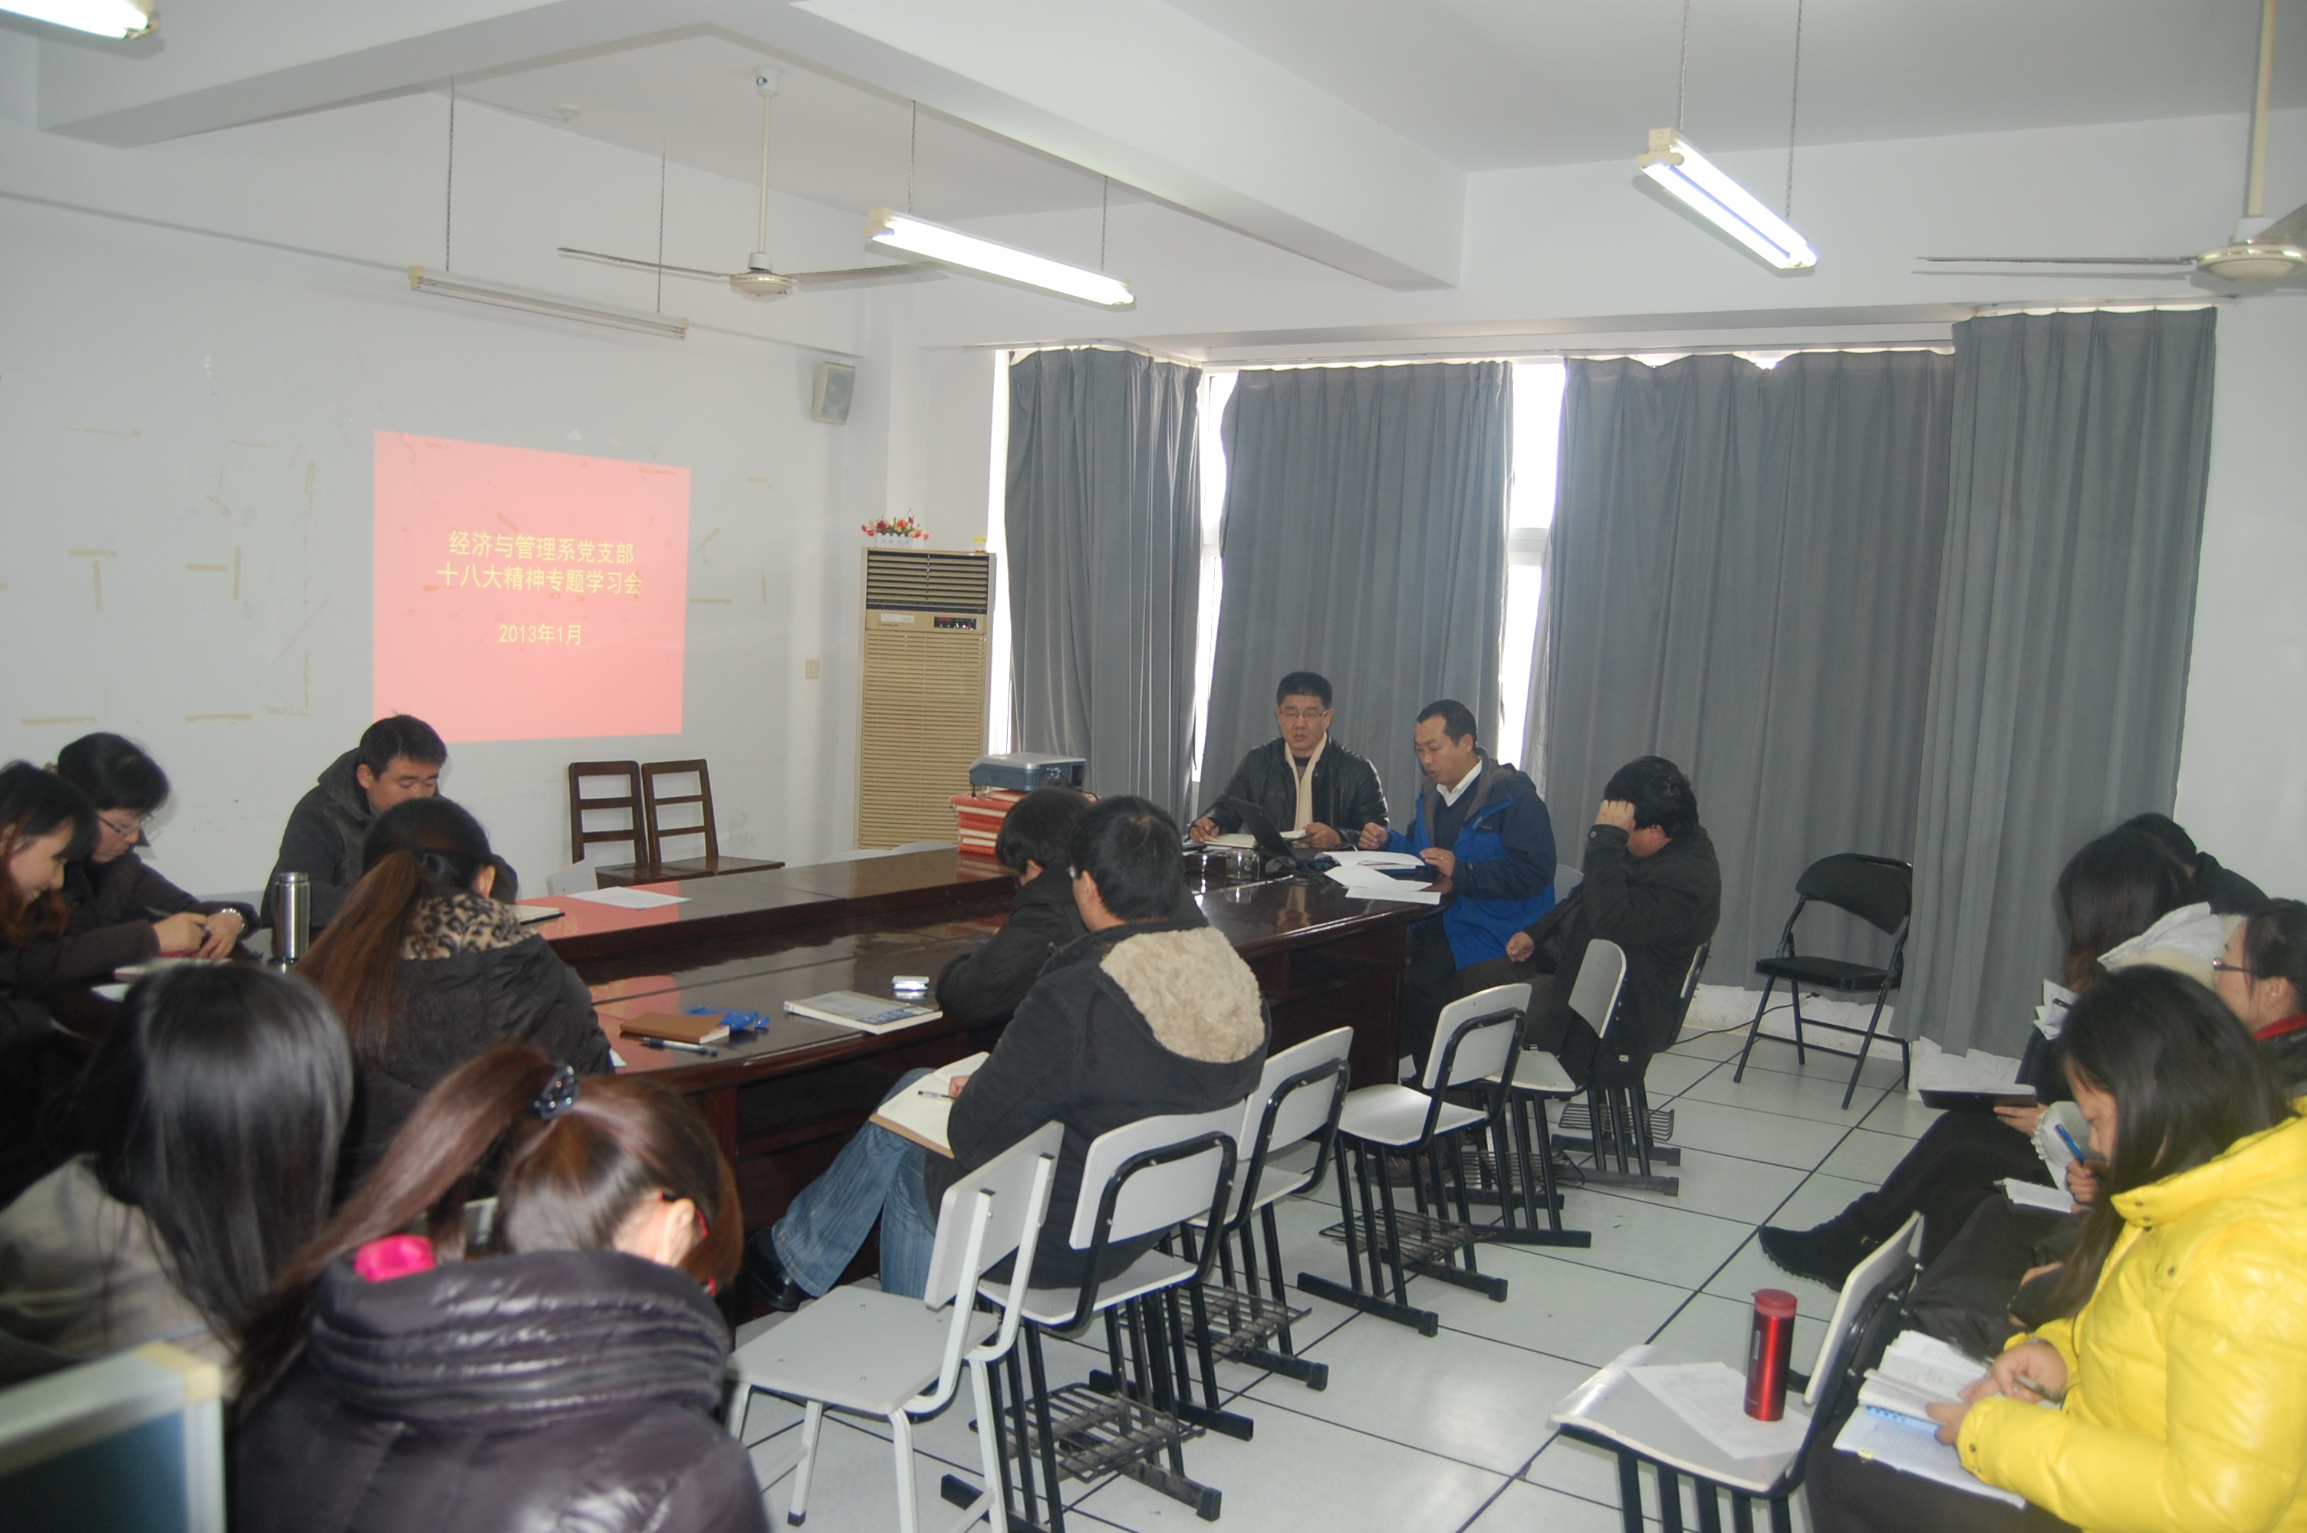

经济与管理系党支部
2013年1月

